# 2 интерфейса (удачный и неудачный)

Для того, чтобы найти такие интерфейсы, достаточно было посмотреть вокруг, на то, что мы используем в повседневной жизни. Я рассмотрел автомобильную тематику, а именно брелоки от центрального замка и автосигнализации.

Удачный интерфейс – то, чем комфортно пользоваться и интуитивно понятно. В моем случае - брелок от центрального замка. Он интуитивно понятен и удобен в эксплуатации. Интерфейс данного брелока показан на рисунке 1.

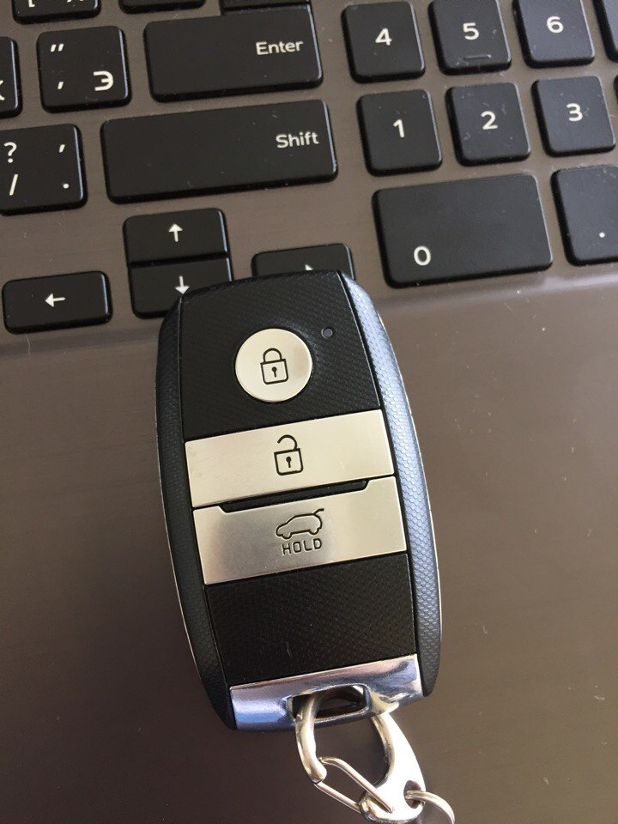

Рисунок Удачный интерфейс

Неудачный интерфейс – полная противоположность удачному. В данном случае – брелок от автосигнализации. Он интуитивно непонятен. Для того, чтобы закрыть или открыть машину, нужно прочитать инструкцию. К тому же в кармане нередко путаешь кнопки, а вот от центрального замка кнопки разной формы, и даже в кармане можно нащупать ту, которая нужна. Несомненно, брелок от автосигнализации более функционален, но этими функциями пользуешься очень редко, да и к тому же в наше время брелоки от центрального замка становятся более «умными» и в скором времени автосигнализация станет ненужной за ненадобностью.

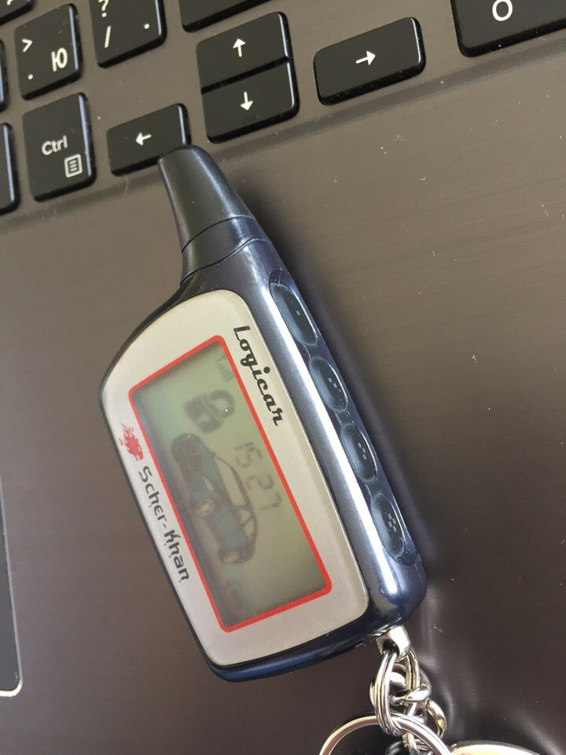

Рисунок Неудачный интерфейс